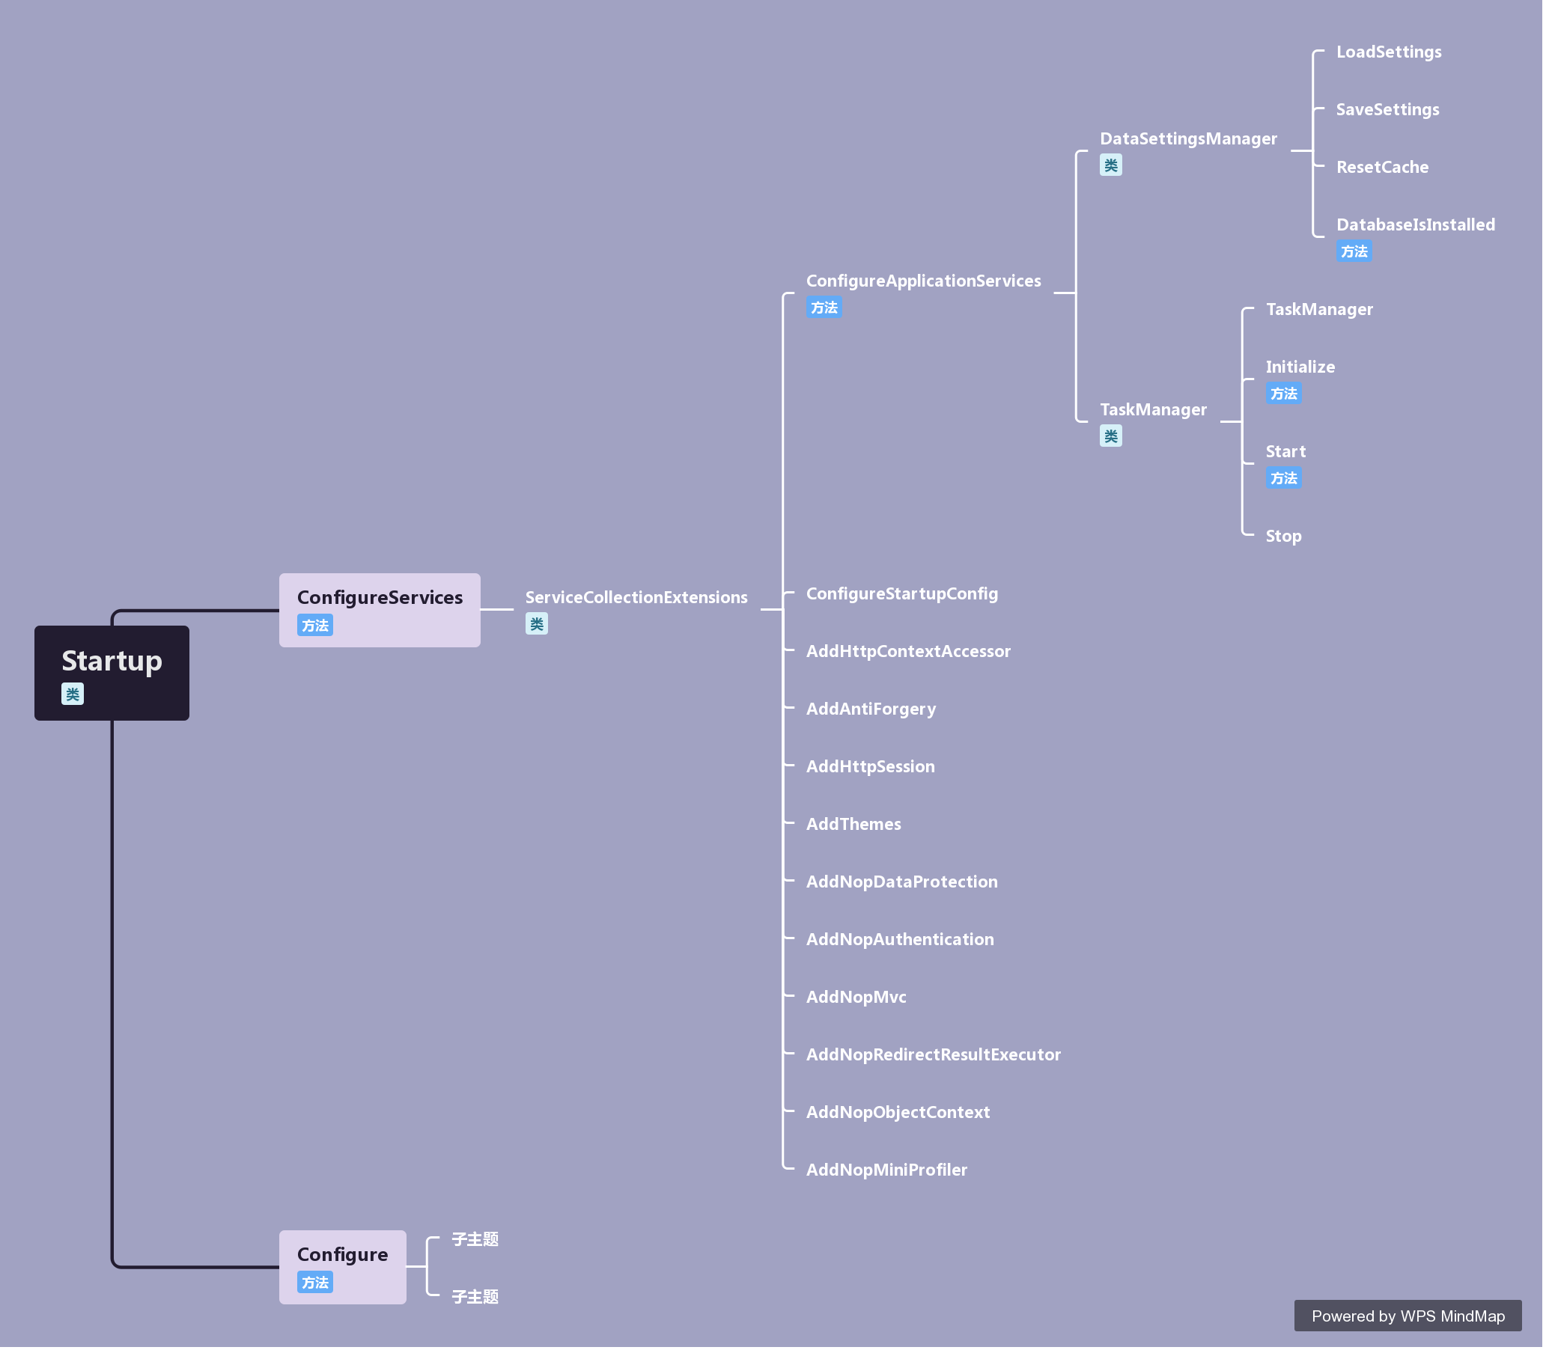

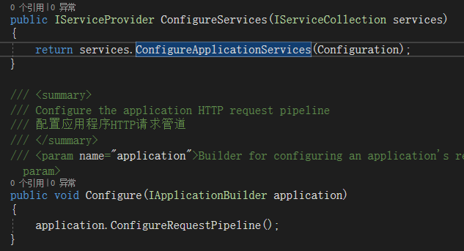

ConfigureServices方法实现向应用程序添加并配置服务提供程序

Services.ConfigureApplicationServices为IServiceCollection的扩展方法

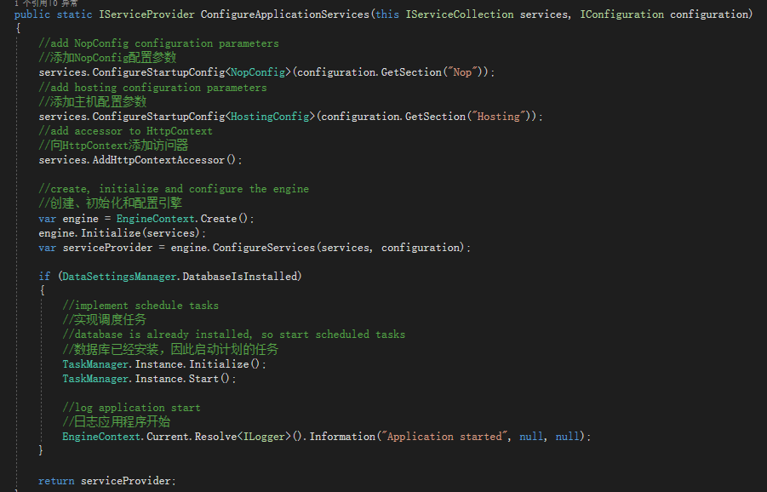

Nop.Core\Data\DataSettingsManager.cs

使用DatabaseIsInstalled方法来判断数据库是否已经创建

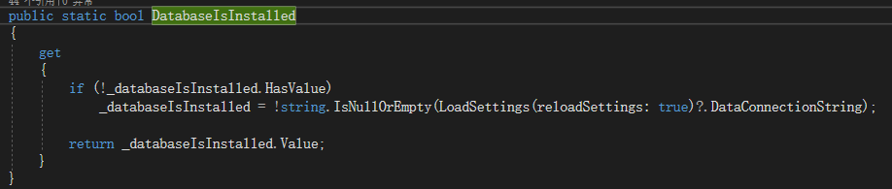

Nop.Services\Tasks\TaskManager.cs

使用Initialile方法来初始化任务管理器

使用Start方法启动任务管理器

